Семья - это большая работа, больше отдаёшь, чем получаешь.

23 января 2019 года в актовом зале средней школы с. Бердюжье собралось школьники из поселений района для участия в очередном открытом уроке права.
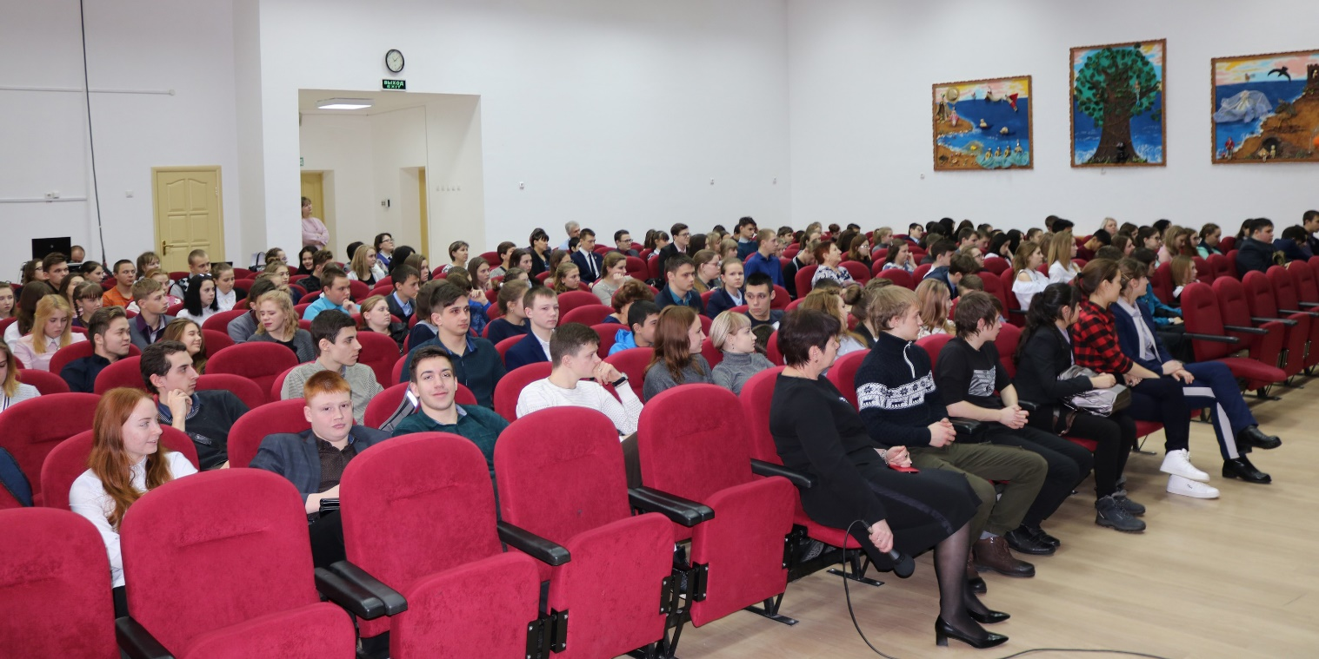
От имени организаторов выступил исполнительный директор Тюменской региональной общественной организации выпускников ТюмГУ В.В. Ивочкин. Валерий Викторович озвучил итоги прошедших 4 лет реализации Программы, назвал её партнёров, раскрыл цели и задачи проводимого мероприятия; рассказал о реализации Тюменским государственным университетом программы 5-100, о комфортных условиях для учёбы, внеучебной жизни и досуга у студентов ТюмГУ, предложил ознакомиться с перечнем специальностей, которые ребята могут получить в университете, назвал фамилии выпускников, получивших дипломы университета и сделавших успешную карьеру в органах государственной власти, правоохранительных и других структурах: В.В. Якушева, занявшего в мае 2018 года пост Министра строительства и ЖКХ Российской Федерации; А.В. Моора, Губернатора Тюменской области, А.Ю. Некрасова, начальника Главка Генеральной прокуратуры России, В.Н. Фалькова, ректора ТюмГУ, А.А. Кликушина, судьи Верховного Суда Российской Федерации, Н.М. Добрынина, президента ТРООВ ТюмГУ, Заслуженного юриста Российской Федерации, доктора юридических наук; Валерий Викторович проинформировал о втором этапе конкурса творческих работ «Как нам обустроить Россию? (посильные соображения), итоги которого подведены 15 ноября. Помимо ценных призов и дипломов участники конкурса получили произведения А.И. Солженицына, пописанные персонально каждому президентом Русского благотворительного Фонда Н.Д. Солженицыной; сообщил, что партнёрами программы объявлен очередной конкурс, который проходит с 1 декабря 2018 года по 20 марта 2019 года.
Своё выступление Уполномоченный по правам ребёнка в Тюменской области А.Э Степанов начал с вопроса о ювенильной юстиции. В последнее время всё чаще на страницах СМИ звучит эта тема и точки зрения высказываются самые различные: одни ратуют за неё обеими руками, другие - категорически против. В качестве аргумента противников Андрей Эдуардович привёл в пример скандинавские страны, где государство бесцеремонно вмешивается в дела семьи, отбирая детей за надуманные нарушения в воспитании у вполне добропорядочных родителей и передавая их в приёмные семьи. Несколько иная ситуация в Италии, Испании, Португалии, где юстиция основана на католицизме. «Мы у себя должны выстроить такие отношения, чтобы всё делалось, в первую очередь, в интересах детей», - продолжил выступающий свою мысль.
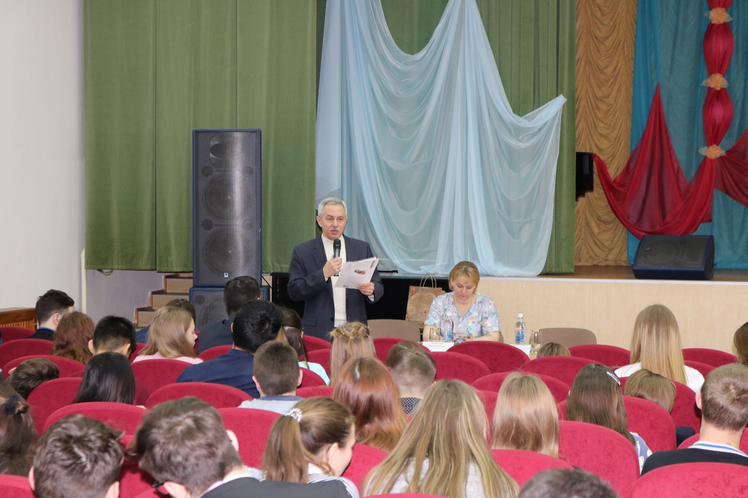
В российском законодательстве нет единого кодифицированного правового акта о детях, оно закреплено в 19 ведомственных структурах: право на образование реализует Министерство просвещения, право на здравоохранение – Министерство здравоохранения, права на жильё закреплены в Семейном и Жилищном кодексах, вопросы гражданских прав и уголовной ответственности нашли своё закрепление в Гражданском и Уголовном кодексах. Помимо этого, большой объём полномочий в сфере защиты и восстановления нарушенных прав детей закреплён за органами прокуратуры.
Для координации деятельности государственных структур в 2009 году при Президенте Российской Федерации учреждена должность Уполномоченного по правам ребёнка. Аналогичные должности установлены и в субъектах Российской Федерации, где уполномоченный выступает гарантом восстановления нарушенных прав детей. В ходе выступления Андрей Эдуардович привёл множественные примеры из практики, когда ему приходилось добиваться восстановления прав детей; в 2018 году удалось отстоять право 15 семей проживать в занимаемых ими помещениях, оказать помощь в лечении сложных заболеваний у детей, помогать детям и родителям, попавшим в сложные жизненные ситуации.

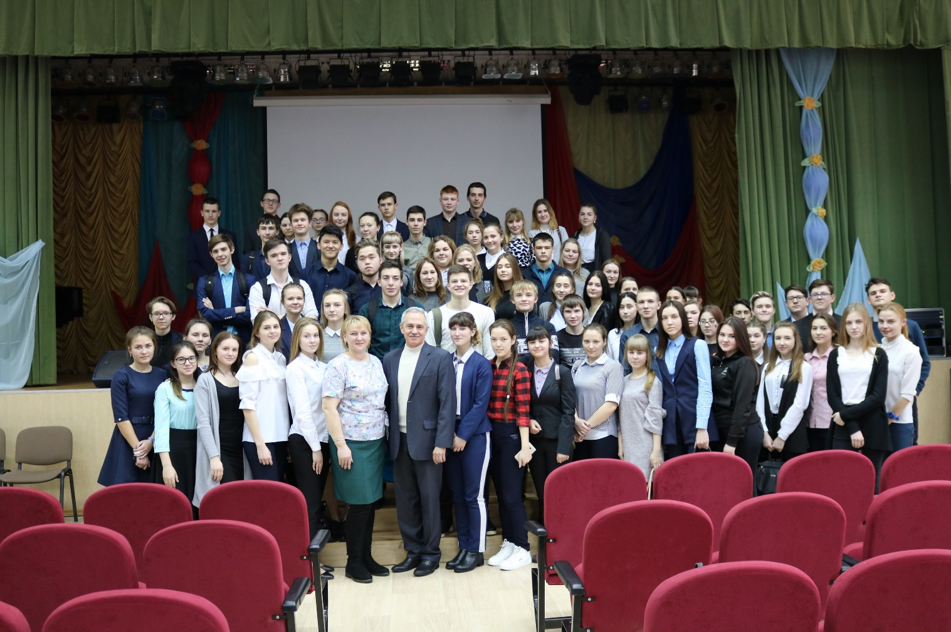
Рассказывая о работе детского омбудсмена, докладчик вёл диалог с собравшимися, задавая, казалось бы, простые вопросы, на которые не сразу звучали правильные ответы: можете ли вы считать себя грамотными людьми в правовой или экономической сфере? Кто первый и главный защитник детей? Предложенная тема вызвала живой интерес у собравшихся и они, в свою очередь, задали вопросы об отношении r принятию Государственной Думой закона об ответственности за оскорбления госслужащих, нужен ли он? Как Вы относитесь к декриминализации ст. 282 УК РФ? Почему в России маленький процент оправдательных приговоров? Не нарушаются ли права граждан в связи с требованием государственных структур к компании Telegram по предоставлению доступа к переписке? Что выше – закон или право? На все вопросы ребята получили полные аргументированные ответы.
В заключении встречи заместитель главы администрации района О.И. Шпакович коротко рассказала ребятам о работе Комиссии по делам несовершеннолетних и защите их прав, поблагодарила гостей за интересный и познавательный правовой урок.

